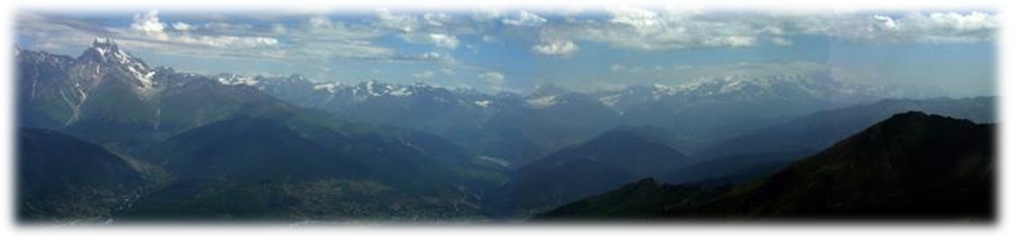
8 РАЙСКИХ дней В ГОРАХ ЧАРУЮЩЕЙ ГРУЗИИ (НАСЫЩЕННЫЙ ГОРНЫЙ ТУР)
Тбилиси–Мцхета-Кутаиси-Местия – Ушгули -река Ингури (конный тур) – Айлама (жемчужина Грузии)– Батуми-Шуахеви-Кеда-Батуми-Тбилиси

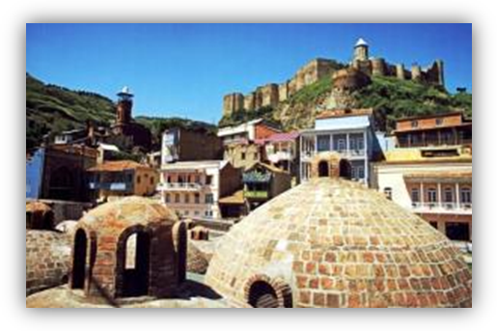
1День. Прибытие в Тбилиси.
Трансфер с аэропорта и размещение в отеле. Прогулка по местам, которые дышат вечностью и являются гордостью архитектуры столицы гордой Грузии:
Кафедральный собор «Самеба», самый большой православный храм в мире. Зрелищно, красиво, удивительно. Сразу же ощущается величие замысла архитекторов.
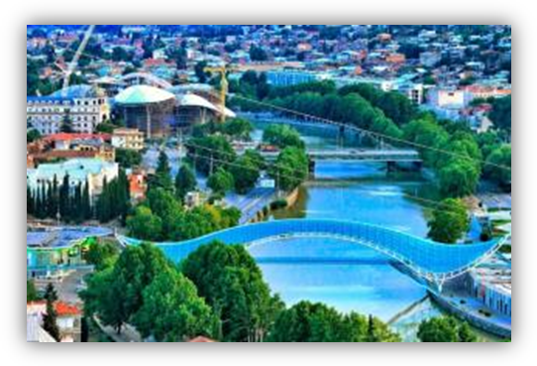
Еще один символ города - собор «Метехи» (XIII в) - древняя цитадель и резиденция грузинских царей. По преданию, здесь молилась сама царица Тамара.
На подъемниках мы поднимемся к крепости Нарикала ("Неприступная крепость") - душа Тбилиси,
с нее открывается захватывающая дух панорама города. Эта цитадель почти также стара, как и сам город, ее относят к IV в. н. э.
А напоследок посетим святую для каждого грузина гору Мтацминда и Пантеон – место захоронения выдающихся сыновей Грузии (оплата за подъемники на месте 2 $ с 1 чел).
Ночь в отеле.
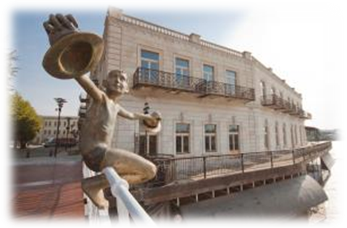
2День. Завтрак в отеле.
Сегодня выезжаем в Кутаиси.
По дороге посетим «Мцхета» - первая столица Грузии, город-наследие ЮНЕСКО, неописуемо величественный и древний.
У нас с Вами будет возможность вдохнуть историю и посетить:
Кафедральный собор «Светицховели» (XI в), известный всему миру, ведь именно здесь хранится Хитон Господень, в котором он был распят.
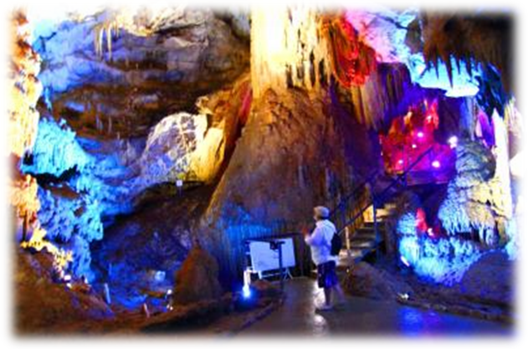
Также мы поднимемся в монастырь Джвари (V в), откуда открывается прекрасная панорама древней столицы (в Иерусалиме есть церковь с таким же названием). По легенде, этот храм был воздвигнут над источавшим благовонное масло (миро) пнём того кедра, под которым молилась просветительница Грузии Святая Нино.
Расположившись на обоих берегах реки Риони, среди живописных пейзажей западной Грузии, дышит историей и вдохновением город Кутаиси.
Прибытие в этот легендарный город. Трансфер в гостиницу, размещение в отеле и выезд на экскурсию.
Здесь мы посетим монастырь Моцамета, он является одним из культурных и религиозных центров Грузии.
Затем храм Успения Богородицы - один из самых больших храмов в Грузии и один из важнейших по своей исторической роли. Пещера «Прометея», которая знаменита множеством красивых форм сталактитов и сталагмитов, окаменевшими водопадами и опускающимся каменным занавесом.
Гостеприимный ужин и ночь в гостином доме в Кутаиси.
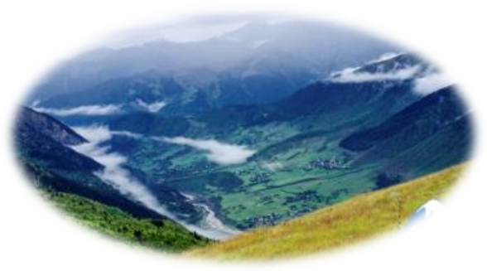
3День. Завтрак в гостином доме.
Выезжаем в высокогорный поселок Местия, расположенный на высоте 1500 метров в Кавказских горах. После обеда посещение этнографического музея и дома-музея знаменитого грузинского альпиниста Михаила Хергиани.
Ужин и ночевка в гостином доме.

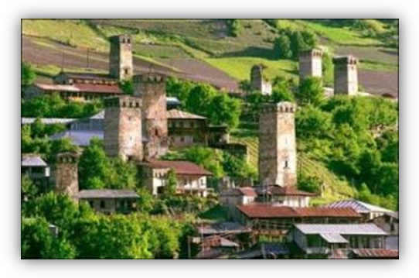
4День. Завтрак в гостином доме.
Поездка на местном джипе в поселок Ушгули - самый высокогорный населенный пункт в Европе (2200 метров над уровнем моря). Он объявлен Юнеско музеем под открытым небом. По дороге к Угвирскому ущелью Вы сможете увидеть горные вершины Тетнулди (4852 м) и Ушба (4700 м).
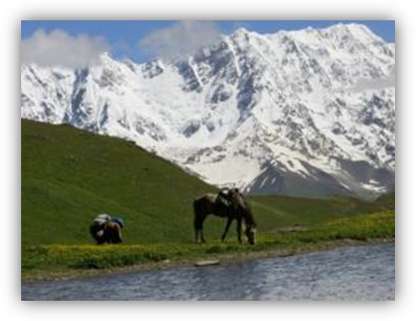
Ланч-пикник на берегу реки Ингури. После ланча посещение Ушгульского этнографического музея и старинной церкви Ламария-IX век. Посещение сел Ифара и Кала. Природа и пейзажи этих мест невероятны. Врядли где - то Вы сможете наблюдать такую гордую и величественную красоту гор.
При выезде с Ушгули, посещение альпийского лагеря Айлама.
Айлама, по праву самое красивое место в Грузии. Айлама всегда привлекала своей величественностью, красотой ледовых сбросов на северной стене. Так же на склоне горы расположены одноименный ледник и перевал. Высота - 4200 м над уровнем моря.
Ужин и ночь в гостином доме в Местии.

5День. Завтрак в гостином доме.
После завтрака конная прогулка и посещение долины озер и сернистых источников.
Ланч на природе.
Ночь в гостинице в Местии с ужином.

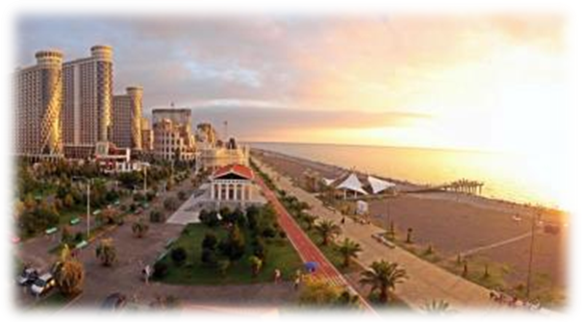
6День. Завтрак в гостином доме.
Выезд в Аджарию, через Кобулети.
Прибытие в Батуми - сердце Аджарии. Это край знойного солнца, богатого на свои теплые лучи, освежающего моря, превосходных закатов и рассветов, чистого воздуха и грузинского гостеприимства.
Заселение в отель .
Свободное время.
Ночь в отеле Батуми.

7День. Завтрак в отеле.
Встреча с гидом.
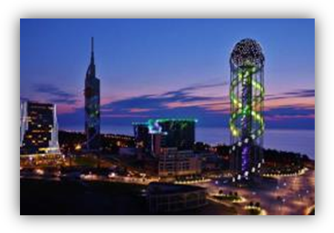
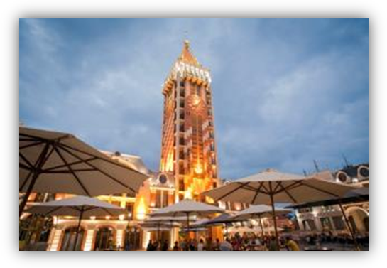
Сегодня обзорная экскурсия по Батуми. Далее выезд в горную Аджарию.
Горная Аджария – самая теплая, и признано самая удивительная область Грузии. Здесь друг друга сменяют равнинные пейзажи, горные хребты, бережно одетые в зеленую листву, и изумительные водопады. Вы увидите самую длинную реку Аджарии – Аджарисцкали, средневековый арочный мост, Махунцети, построенный в XI веке из валунов вулканической породы и горный водопад Махунцети с кристально чистой водой и высотой чуть более двадцати метров. По Вашему желанию возможна организация пикника.
Вечером мы отправимся на лазерное шоу - танцующие фонтаны, Вас удивит это невероятное шоу, завезенных специально из Франции, светомузыкальных фонтанов.
Изюминкой вечера будет созерцания одной из самых уникальных и смелых задумок – Статуи Батумской Любви. Трогательную легенду, достойную пера Шекспира, связанную з этой статуей, Вы услышите на месте.
Свободное время. Ночь в отеле.

8День. Завтрак в отеле.
Трансфер в аэропорт Тбилиси (по желанию можно трансфер в аэропорт Батуми).
Завершение обслуживания.

Стоимость тура указана в USD на 1 чел в номере дабл
Размещение в отелях: | Отели 3* и гостиный дом в Местии | Отели 4* | Отели 4*  улучшенные | Отели 5* и отель «Тетнулди» 4* в Местии
При группе 2 чел  седан или минивен | 1110 | 1290 | 1365 | 1520
При группе 4 чел  минивен | 775 | 950 | 1025 | 1175
При группе 6 чел  горный джип | 665 | 845 | 915 | 1065
При группе 8 чел  минибус спринтер | 630 | 788 | 865 | 1010
При группе 10 чел  мерседес спринтер | 585 | 740 | 815 | 975

В стоимость тура входит:
- Трансфер в аэропорт и обратно
- Весь трансфер во время тура
- Все указанные в туре экскурсии
- Обслуживание квалифицированного гида
- Проживание в отелях выбранной Вами категории
- Входные билеты
- Питание: Кутаиси «НВ» завтрак и ужин
- Питание: в Местии «НВ» завтрак и ужин
- Конный тур
- Пикник на природе
- Подъемники на «Нарикала» в Тбилиси
- Страховка

